**Reflexões sobre conceito de Universalidade e os Cuidados Paliativos**

**Dr. Luís Fernando Rodrigues**

Segundo Pustai (2006), a universalidade é o princípio de garantia de que todos os cidadãos possam ter acesso aos serviços públicos e privados conveniados em todos os níveis do sistema de saúde, assegurado por uma rede hierarquizada de serviços e com tecnologia apropriada para cada nível. Do ponto de vista normativo, o sistema de saúde está universalizado. Não havendo mais discriminação entre população urbana e rural, ou entre contribuintes e não contribuintes previdenciários.

Assim universalizou-se o direito á saúde, garantindo acesso aos serviços sem quaisquer critérios de exclusão ou discriminação e foi construído espaços para gestão democrática dos serviços de saúde. Ainda, devido à participação popular, foi possibilitado o controle social. Com a adoção do paradigma da produção social da saúde pelo SUS possibilitou a concepção ampliada de saúde e promovendo, mesmo que de forma inicial, uma mudança no modelo assistencial biologicista, para um modelo voltado para as necessidades da população brasileira. A partir deste conceito a saúde passa a ser vista como resultante das condições sociais de vida como alimentação, educação, renda, meio ambiente, trabalho, transporte, emprego, lazer, liberdade, acesso e posse da terra e acesso aos serviços de saúde (BRASIL, 2006).

Diante disso sabe-se que o acesso universal aos serviços de saúde, além de ser uma garantia constitucional, é uma bandeira de luta dos movimentos sociais, nos quais essa reivindicação passou a ser um dos elementos fundamental dos direitos de cidadania. E, neste caso, o exercício da cidadania teria um grande potencial de produzir resultados concretos, tendo em vista as reais possibilidades de mudança e melhora no atendimento aos problemas de saúde da população.

Assim, teoricamente a Universalidade seria o princípio que implicaria o direito ao acesso aos serviços de saúde, com referência e contrarreferência, proporcionando bem estar físico e mental de qualquer cidadão. Infelizmente na prática pode ser observada uma realidade contrária a estes direitos.

**Texto extraído do Trabalho de Conclusão de Curso “Limite da Implementação dos Princípios Básicos do SUS: Uma reflexão sobre Universalidade e Equidade”.**

## O tema do Festival Cuidar de 2025 é “Cuidados Paliativos para Todos”. Este tema foi baseado no tema sugerido pela WHPCA (Wordwide Hospice Palliative Care Alliance): Achieving the Promise: Universal Access to Palliative Care (Cumprindo a Promessa: Acesso Universal aos Cuidados Paliativos), o que vai ao encontro a um dos princípios do SUS (Sistema Único de Saúde) que é a Universalidade (Lei Federal 8.080 de 19 de Setembro de 1990).

Segundo esse conceito, os cuidados paliativos precisam estar acessíveis a todas as pessoas que necessitem dele. E isso se dá por meio dos sistemas de saúde, seja o SUS, que é o nosso Sistema Público de Saúde, seja no sistema de saúde suplementar que abrange os planos de saúde, seguros de saúde, medicina de grupo e similares. Isso significa oferecer todos os recursos de saúde (métodos preventivos, consultas, exames, terapias, internações, etc.) para todo cidadão brasileiro que necessitar. A necessidade pelo uso do recurso está atrelada a outro conceito que é o da equidade. Quer dizer, se um determinado recurso está disponível não significa que ele será usado a qualquer momento da forma que qualquer um quiser, pois a definição da universalidade está ligada à NECESSIDADE, ou seja, quem precisa daquele recurso, conforme mostra a figura abaixo:

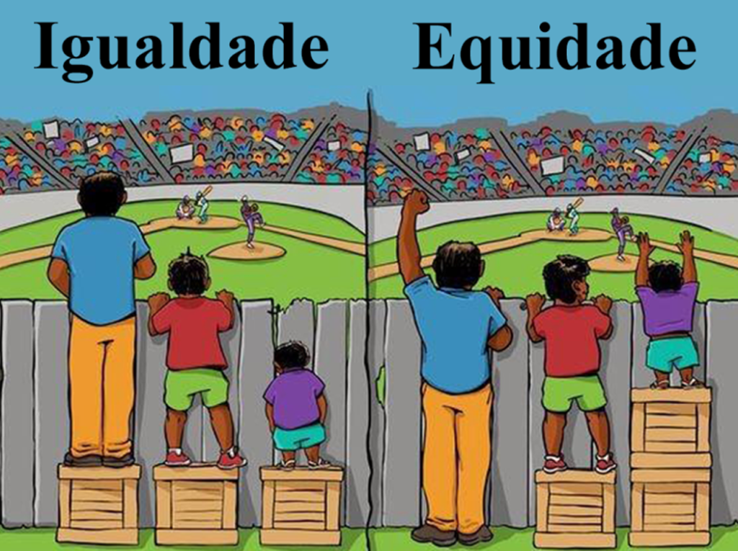

**Figura 1**: Exemplifica visualmente a diferença entre os termos “igualdade” e “equidade”.

**Fonte**: <https://jornaldaparaiba.com.br/comunidade/diferenca-entre-igualdade-e-equidade>

Além disso, os recursos precisam estar “acessíveis”, quer dizer, a população precisa ter acesso, seja às UBS (Unidades Básicas de Saúde), UPAs (Unidades de Pronto Atendimento), Ambulatórios de Especialidades, SAMU (Serviço de Atendimento Móvel de Urgência), hospitais, etc... Tudo isso, quando precisar.

Então, o que se coloca para este ano, é que possamos refletir sobre o acesso universal aos cuidados paliativos, para que eles estejam disponíveis para todos que precisam, no momento em que precisarem.

Estudiosos do tema, trabalhadores dos serviços de cuidados paliativos, gestores de saúde e políticos envolvidos com as causas do SUS e dos cuidados paliativos, entendem que os cidadãos brasileiros precisam ter acesso aos cuidados paliativos de maneira proporcional ao nível de saúde em que estão sendo atendidos. Essa ideia tem a ver com outro princípio do SUS: a hierarquização. O que isso quer dizer? As UBSs, por melhor que possam ser, não vão prestar um atendimento do mesmo modo que um hospital. Então, cuidados mais simplificados podem ser feitos no nível comunitário e cuidados mais complexos, no hospital. O que vai variar é o conceito de complexidade envolvido em cada caso, pois alguns casos “complexos” (segundo a ótica dos cuidados paliativos) podem (e devem) ser cuidados em casa, por equipes de atendimento domiciliar treinadas para isso.

Quando discutimos esta ideia, estamos nos referindo a outro aspecto importante da estrutura do SUS que é a hierarquização, isto é, a organização do SUS em níveis de atenção de acordo com o nível de complexidade da assistência que é requerida para lidar com certos problemas de saúde. Assim, a Atenção Básica assume uma responsabilidade ligada as ações de promoção da saúde (alimentação saudável, exercícios físicos, estilos saudáveis de vida, campanhas anti-tabaco e antiálcool, prevenção (também campanhas anti-tabaco e antiálcool, programas de vacinação, programas de diagnóstico precoce do câncer, prevenção de acidentes domésticos, etc.) e tratamento de doenças mais comuns (hipertensão, diabetes, hipotireoidismo, etc.). O outro nível hierárquico do sistema seria a Média Complexidade, composta pelos Ambulatórios de Especialidades (cardiologia, pneumologia, neurologia, etc.) que necessitam de exames um pouco mais sofisticados para atuação (eletrocardiograma, ultrassonografia, raios-X, tomografias, etc.) e hospitais de média complexidade, onde se podem realizar procedimentos mais simples como partos normais não complicados, cirurgias de pequeno porte (hérnias não complicadas, amidalectomias, cataratas e outras cirurgias mais simples) e internações para tratamentos de casos mais simples (desidratação, pneumonias, etc.). Finalmente, temos o nível terciário que são os hospitais mais complexos, que executam procedimentos mais sofisticados como neurocirurgias, grandes cirurgias do aparelho digestivo, cirurgias cardíacas e do tórax. Além disso, têm laboratórios que executam exames mais sofisticados e ambientes de terapia intensiva. Alguns hospitais executam procedimentos tão especializados e específicos que são chamados de quaternários. Isso é hierarquização do sistema.

Outro aspecto importante da Universalidade é que, se o sistema de saúde pode oferecer determinado serviço mais próximo da casa do paciente, evita que ele tenha que se deslocar grandes distâncias, o que representa não somente um desgaste físico para quem está doente e bastante debilitado, como também traz dificuldades na organização da família - pessoas deixam seus trabalhos, seus afazeres domésticos, etc. - que precisa acompanhar esses pacientes nesses deslocamentos e em internações prolongadas.

Concluindo, a universalização dos cuidados paliativos está necessariamente ligada, na realidade brasileira, à universalização do SUS. Para que mais brasileiros em necessidade de cuidados paliativos possam ter acesso a esses cuidados, o nosso SUS precisa ser cada vez mais forte, tanto na gestão como no financiamento.

**REFERÊNCIAS**

BRASIL. **Constituição da República Federativa do Brasil de 1988**. Brasília, DF: Senado Federal, 1988.

BRASIL. **Lei nº 8.080, de 19 de setembro de 1990**. Dispõe sobre as condições para a promoção, proteção e recuperação da saúde, a organização e o funcionamento dos serviços correspondentes. Diário Oficial [da] União, Brasília, DF, 19 set. 1990.

HOFFMANN, J. M. **Limite na implementação dos princípios básicos do SUS: uma reflexão sobre universalidade e equidade**. 2014. Disponível em: <https://repositorio.ufsm.br/handle/1/12471> . Acesso em: 24/03/2025.